Описания форм и запросов
- Категория «Телефон»
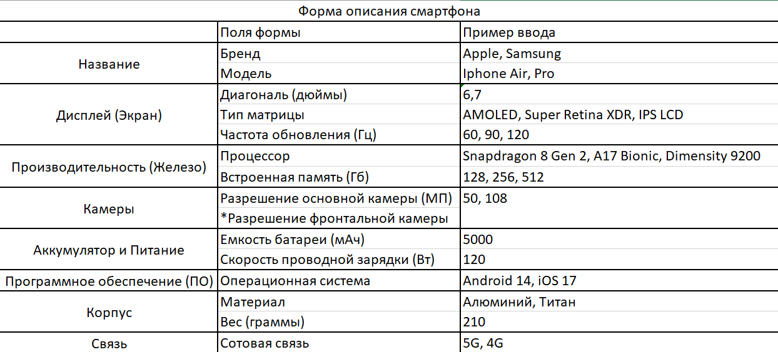
Пример запроса:
«Задача: Напиши красивое и продающее описание для смартфона на основе следующих технических характеристик.
Характеристики товара:
- Бренд: [X]
- Модель: [Poco X3 Super Ultra Mega Giga Pro]
- Диагональ экрана: [6.7] дюйма
- Тип матрицы: [AMOLED]
- Частота обновления: [120] Гц
- Процессор: [Snapdragon 8 Gen 2]
- Встроенная память: [256] Гб
- Разрешение основной камеры: [108] МП
- Емкость батареи: [5000] мАч
- Скорость зарядки: [120] Вт
- Операционная система: [Android 14]
- Материал корпуса: [Титан]
- Вес: [210] грамм
- Сотовая связь: [5G]
Требования к описанию: Используй красивый, литературный русский язык. Начни с яркого заголовка, разбей текст на логические блоки (Дисплей, Производительность, Камера и т.д.). Объясняй пользу для пользователя (например, не просто "есть 120 Гц", а "экран работает плавно, что особенно видно в играх"). В конце добавь краткое резюме (1 предложение).»

- Категория «Ноутбук»
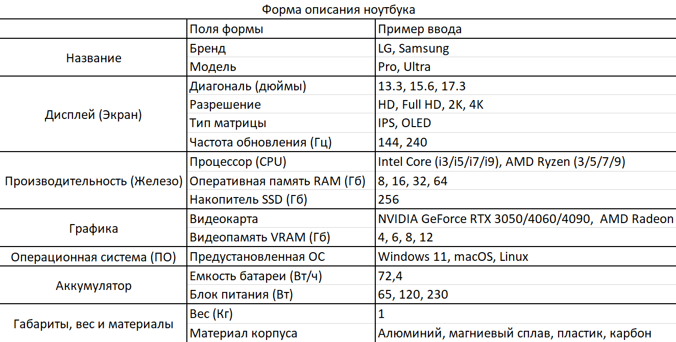
Пример запроса:
«Роль: Ты — профессиональный копирайтер в премиальном интернет-магазине электроники. Твои описания продают, потому что они не просто перечисляют характеристики, а показывают пользу для пользователя.
Задача: На основе данных из формы ниже напиши красивое, структурированное и продающее описание для ноутбука.
Данные из формы:
- Бренд: [LG]
- Модель: [Ultra]
- Диагональ экрана: [15.6] дюйма
- Разрешение экрана: [2K]
- Тип матрицы: [IPS]
- Частота обновления: [144] Гц
- Процессор: [Intel Core i7]
- Оперативная память: [16] ГБ
- Накопитель SSD: [512] ГБ
- Видеокарта: [NVIDIA GeForce RTX 4060]
- Видеопамять: [8] ГБ
- Предустановленная ОС: [Windows 11]
- Емкость батареи: [72] Вт/ч
- Мощность блока питания: [120] Вт
- Вес: [1.8] кг
- Материал корпуса: [Алюминий]
Требования к описанию:
Заголовок: Придумай яркий заголовок, в котором обыграй бренд, модель и главную фишку (например, материал корпуса или производительность).
Структура: Разбей текст на логические блоки с жирными подзаголовками (** **). Используй именно такую последовательность:
Дизайн и материалы (здесь опиши материал корпуса, вес, премиальность)
Дисплей (диагональ, разрешение, тип матрицы, частота обновления — объясни, почему это круто для глаз/работы/игр)
Производительность и память (процессор, ОЗУ, SSD — как это влияет на скорость работы)
Графические возможности (видеокарта и VRAM — для каких задач хватит: игры, монтаж, моделирование)
Операционная система и софт (ОС и её преимущества)
Автономность и питание (ёмкость батареи + мощность зарядки — сколько работает, как быстро заряжается)
Стиль: Пиши красиво, вдохновляюще, но без откровенной лжи. Используй метафоры, но не перегружай текст.
Формула "Характеристика -> Польза": После каждой характеристики поясняй, что это даёт пользователю. Пример: "Алюминиевый корпус не только выглядит премиально, но и надёжно защищает начинку при повседневных нагрузках".
Финальный штрих: В конце добавь короткое резюме (1-2 предложения), которое подводит итог: для кого этот ноутбук и почему его стоит купить."

- Категория «Телевизор»
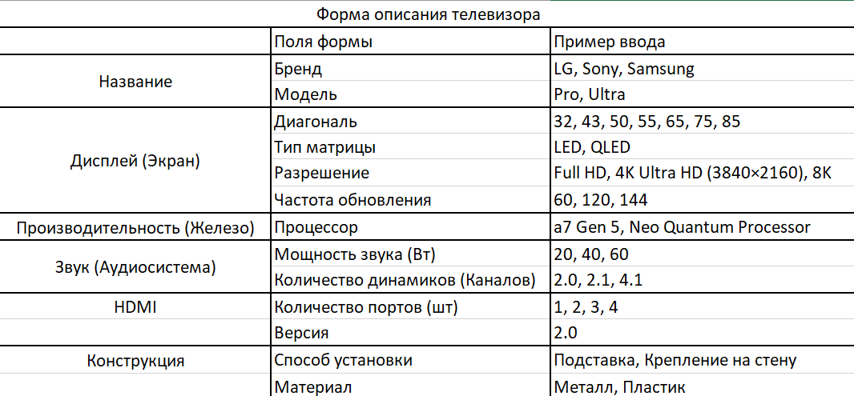
Пример запроса:
«Роль: Ты — профессиональный копирайтер в интернет-магазине бытовой техники и электроники. Твои описания помогают покупателям представить, как телевизор будет выглядеть у них дома и какие эмоции подарит.
Задача: На основе данных из формы ниже напиши красивое, структурированное и продающее описание для телевизора.
Данные из формы:
- Бренд: [Samsung]
- Модель: [Ultra]
- Диагональ: [55] дюймов
- Тип матрицы: [QLED]
- Разрешение: [4K Ultra HD (3840×2160)]
- Частота обновления: [120] Гц
- Процессор: [Neo Quantum Processor]
- Мощность звука: [40] Вт
- Количество динамиков (каналов): [2.1]
- Количество портов HDMI: [3] шт
- Версия HDMI: [2.0]
- Способ установки: [Крепление на стену]
- Материал: [Металл]
Требования к описанию:
Заголовок: Придумай яркий заголовок, в котором обыграй бренд, технологию экрана (QLED/OLED) и главную фишку модели. Сделай его вдохновляющим.
Структура: Разбей текст на логические блоки с подзаголовками. Используй именно такую последовательность:
Дизайн и конструкция (здесь опиши материал корпуса, внешний вид, варианты установки — на подставке или на стене)
Качество изображения (тип матрицы, разрешение, частота обновления, процессор — объясни, как это влияет на картинку)
Звуковое сопровождение (мощность звука, количество каналов — создаёт ли объём, есть ли сабвуфер)
Подключения и интерфейсы (количество HDMI, версия — для каких устройств подойдёт: игровые консоли, ТВ-приставки)
Функциональность (здесь можно добавить про Smart TV, если знаете, но в форме этого нет — можно обобщить или просто написать про удобство)
Стиль: Пиши красиво, эмоционально, но без пустых обещаний. Используй метафоры, связанные с кино, погружением, домашним уютом.
Формула "Характеристика -> Польза": После каждой характеристики поясняй, что это даёт зрителю. Пример: "Частота обновления 120 Гц делает динамичные сцены в боевиках и спортивных трансляциях идеально плавными, без шлейфов и рывков".
Работа с неполными данными: Если в форме нет информации о Smart TV или других функциях, но ты знаешь, что у бренда (например, Samsung) они есть — аккуратно добавь общую фразу про "фирменную платформу с доступом к онлайн-кинотеатрам". Если не уверен — просто пропусти этот блок.
Финальный штрих: В конце добавь короткое резюме (2 предложения), которое подводит итог: для какого помещения или задач подойдёт этот телевизор.»

